DOCUMENTO DE PROJETO DE EXTENSÃO

1. DADOS GERAIS

Título do Projeto

Mr. Nuts MARKETPLACE
O local para comprar e vender todo tipo de alimento

Integrantes da equipe
Identificar o nome completo e o RA dos participantes do projeto
Nome: | RA:
Fabrizzio de Sousa Puttini | 25028223
Luiz Roberto Silvestre | 25028222
Julia Valério | 25028281
Guilherme Belcastro Medeiros | 25028093
Kaike Cavalcante Santos | 250288147

Professor responsável
David de Oliveira Lemes

Curso
Ciências da Computação

Linha de atuação
Identificar com ✓ uma ou mais linhas de atuação conforme projeto pedagógico de curso.
- Projeto Interdisciplinar:

Tipo de projeto
Identificar com ✓ o tipo de projeto.
- Atividade de Extensão não implementado na prática (proposta de intervenção)
- Atividade de Extensão implementado na prática (intervenção executada)
Tema gerador
ODS:
8. Trabalho Decente e Crescimento Econômico
17. Parcerias e Meios de Implementação
Produto decorrente do projeto (opcional dependendo do tipo de projeto)
Plataforma de Marketplace para a empresa Mr. Nuts em que diversas empresas podem anunciar.
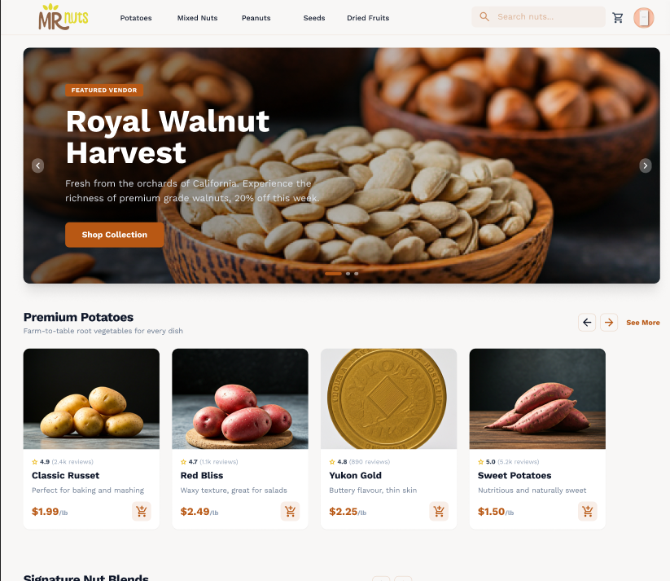
  - protótipo do site

2. IDENTIFICAÇÃO DO CENÁRIO DE INTERVENÇÃO E HIPÓTESES DE SOLUÇÃO
Local (cenário) previsto para a implementação do projeto
Computadores da FECAP

Público-alvo a ser atendido pelo projeto
O público alvo será principalmente o contratante, a empresa Mr. Nuts, mas também qualquer empresa que queira se cadastrar dentro do nosso marketplace e qualquer usuário que deseje utilizá-lo como fonte de compra de alimentos de nossos parceiros.

Apresentação do(s) problema(s) observado(s) e delimitação do objeto de estudo e intervenção
Os problemas que enfrentamos foram na codificação do site em que houveram algumas limitações dos nossos conhecimentos em certos momentos mas que pudemos contornar com a ajuda de nossos professores e algumas pesquisas.

Definição de hipóteses para a solução do problema observado
O site atual da Mr Nuts não possuia um formato de markeplace, por isso apenas quem podia vender por lá era a própria Mr. Nuts, com nosso projeto, a Mr. Nuts vai deixar de apenas ser uma empresa que vende Castanhas e Batatas, mas também será um HUB onde diversas empresas possam vender por lá

3 DESCRIÇÃO DO PROJETO
É importante destacar que um projeto de extensão não precisa ser necessariamente igual a um projeto de pesquisa. Mesmo que haja necessidade de pesquisa prévia para a fundamentação teórica, construção da introdução e para um melhor entendimento sobre a realidade a ser trabalhada, é preciso que um projeto de extensão contemple práticas que promovam mudanças e/ou melhorias identificadas como necessárias. O projeto final deverá ser simples, objetivo, claro e ter de 3 a 5 páginas, dentro do modelo aqui proposto.

Resumo
O presente projeto descreve o planejamento e o desenvolvimento de uma plataforma de marketplace B2B2C denominada Mr. Nuts. O sistema visa atuar como um intermediário digital, conectando empresas (vendedores) que desejam anunciar seus produtos a consumidores finais que buscam uma experiência de compra centralizada e segura. A plataforma oferece funcionalidades de cadastro para múltiplas lojas, gerenciamento de catálogos, além de um sistema para clientes finais que inclui carrinho de compras e um módulo de avaliação de produtos. Utilizando metodologias de desenvolvimento web e design de interfaces focado na experiência do usuário (UX), o projeto busca entregar um ambiente virtual intuitivo e escalável. Como resultado, espera-se fomentar novos negócios para pequenas e médias empresas, além de proporcionar aos usuários uma plataforma de compras confiável e transparente.

Introdução
Com o crescimento contínuo do comércio eletrônico, o modelo de marketplace consolidou-se como uma ferramenta essencial para a democratização do acesso ao mercado digital. O projeto Mr. Nuts surge como uma plataforma concebida para integrar múltiplos fornecedores e compradores em um ecossistema transparente e seguro.
Além da finalidade técnica, o desenvolvimento deste projeto está alinhado com a Agenda 2030 da Organização das Nações Unidas (ONU), influenciando diretamente dois Objetivos de Desenvolvimento Sustentável (ODS):
- ODS 8 (Trabalho Decente e Crescimento Econômico): A plataforma atua como um motor de crescimento para micro e pequenas empresas, oferecendo-lhes uma infraestrutura digital robusta que reduz barreiras de entrada no e-commerce, fomentando o empreendedorismo e a geração de renda.
- ODS 17 (Parcerias e Meios de Implementação): O Mr. Nuts promove a colaboração entre diferentes atores econômicos e o uso de tecnologias de informação e comunicação como meio de implementação para fortalecer o comércio local e global, criando uma rede de parcerias sustentável entre lojistas e a plataforma.

Objetivos
Objetivo Geral: Desenvolver e implementar uma plataforma web de marketplace funcional e responsiva, capaz de conectar empresas vendedoras a consumidores finais, promovendo a inclusão digital de lojistas.
Objetivos Específicos:
- Criar um sistema de cadastro e autenticação com diferentes níveis de acesso.
- Desenvolver um painel de controle intuitivo para gerenciamento de estoque pelos lojistas.
- Implementar fluxo de compras e sistema de avaliações pós-compra.
- Garantir a responsividade e usabilidade da interface em diferentes dispositivos.

Métodos
A construção do marketplace Mr. Nuts baseia-se em metodologias ágeis de desenvolvimento, divididas em:
- Levantamento de Requisitos e Prototipação: Definição de regras de negócio e criação de interfaces no [Figma / Adobe XD].
- Desenvolvimento Front-end: Construção da interface do usuário utilizando [Tecnologias, ex: React/HTML/CSS].
- Desenvolvimento Back-end: Criação da lógica de negócios e API utilizando [Tecnologias, ex: Node.js/Python] com banco de dados [ex: MySQL/MongoDB].
- Testes e Validação: Verificação de segurança, integração e usabilidade..

Resultados (ou resultados esperados)
Espera-se entregar um MVP (Produto Mínimo Viável) operacional que comprove a viabilidade do modelo de negócio. Os resultados incluem uma plataforma estável que permita a expansão de vendas de lojistas parceiros, um sistema de feedback transparente que gere confiança no consumidor e uma base tecnológica sólida para futuras integrações logísticas.

Considerações finais
O marketplace Mr. Nuts demonstra como a tecnologia pode ser aplicada para resolver problemas de mercado enquanto atende a objetivos globais de desenvolvimento sustentável. Ao fortalecer o pequeno empreendedor (ODS 8) e utilizar a tecnologia como ponte para novas parcerias comerciais (ODS 17), o projeto cumpre seu papel acadêmico e social, preparando uma estrutura escalável para o futuro do varejo digital.

Referências
Inserir os dados neste espaço. Orientações: Adotar a versão atual da ABNT.

ANEXO I

https://www.mrnuts.com.br/
https://gtagenda2030.org.br/wp-content/uploads/2019/10/objetivos_port.png
https://www.mercadolivre.com.br/
https://www.olx.com.br/
https://stitch.withgoogle.com/

Fontes: | Links:

Documentos FECAP
Regulamento das Atividade de Extensão

Versão 2.0 – 10/2024

